**产生式系统三部分组成：**

* **综合数据库**
* **产生式规则集**
* **控制系统**

**综合数据库：存放问题的状态描述的数据结构。**

**控制系统：**

**（1）选择规则：**

**对同一个状态的多个可用规则排序。**

**（2）检验状态描述是否满足终止条件。**

**如果满足终止条件，则终止产生式系统的运行，**

**并用使用过的规则序列构造出问题的解。**

**产生式系统的基本过程**

**Procedure PRODUCTION**

1. **DATA←初始状态描述**
2. **until DATA 满足终止条件，do：**
3. **begin**
4. **在规则集合中，选出一条可用于DATA的规则R**
5. **DATA←把R应用于DATA所得的结果**
6. **End**

**选取规则所依据的原则称为控制策略。**

**高效的系统需要被求解问题足够的知识，以便在步骤4选出一条最合用的规则。**

**产生式系统的控制策略分为两类：**

* **不可撤回的控制策略**
* **试探性控制策略：回溯方式和图搜索方式**

**八数码难题 不可撤回式控制 P17 的疑惑**

**Q:为什么不按照左上右下的顺序而采用实例中的顺序？**

**不可撤回控制策略的优点**

**1. 只记录当前一个节点，空间复杂性很低。**

**2. 若能找到解，则速度很快**

**不可撤回控制策略的局限性**

**多数情况下找不到解。**

**原因：**

**(a) 爬山函数有多个局部极大值**

**(b) 爬山函数具有“平顶值”**

**Q:什么是“平顶值”？**

**解决方法：设计更好的爬山函数；选多余规则**

**Q:什么是多余规则？**

**回溯方式是一种试探性的控制策略。（类似深度优先）**

**图搜索控制策略(类似广度优先搜索策略)**

**产生式系统的工作方式**

* **正向产生式系统（数据驱动控制）**
* **反（逆）向产生式系统（目标驱动控制）**
* **双向产生式系统：正向产生式系统和反向产生式系统结合.**

**可交换产生式系统**

**可交换产生式系统,可应用不可撤回式控制策略**

**Q：为什么？**

**A：个人认为：已八数码难题为例，只要你找到能使爬山函数CF不减少，比如出现数个下一个状态的CF值相同，则可以任取一个。**

**可交换产生式系统性质（看C2-Slider 34,帮助理解性质，个人感觉其实就是多了一个节点的自循环）**

**可应用性：（自己理解）任意一条规则r ∈RD** ，可应用于D得到D’（ **D’= r** **(D)**）,则r可应用于D’（ **r∈ RD’ ，即RD⊆ RD’**）

**可满足性：（不理解）C2-Slider 32**

**Q：这里的目标条件是什么？**

**无次序性：（去C2-Slider 33看一下概念）**

**Note：产生式系统的可交换性并不意味着整个规则序列的次序可以改变。只是最初作用于给定状态的那些规则使用起来与次序无关。**

**可交换产生式系统可以避免搜索多余路径，可以使用不可撤回策略。**

**避免搜索多余路径的另一种方法是可分解的产生式系统。**

**重写问题的与/或树（看一下，练一下 C2-Slider 43）**

**定义 能够把产生式系统综合数据库的状态描述分解为若干组成部分，产生式规则可以分别用在各组成部分上，并且整个系统的终止条件可以用在各组成部分的终止条件表示出来的产生式系统，称为可分解的产生式系统。**

**符号积分（C2-S48）中为什么在第一步中使用边而不是有向边？**

**Chapter3**

**C3-9图中注意几个返回弧，如NIL等**

**隐含图：由部分节点和一组其它节点生成规则所确定的图．**

**Q:（C3-19）不理解隐含图意思？**

**可以不理解，没啥用**

**Q:**

**C3-21 中 (b)m∈CLOSED,考虑是否修改m及在G中后裔的指针。**

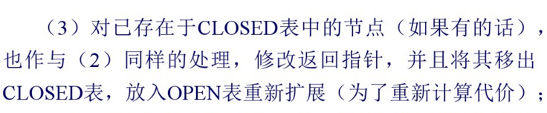

**无信息的图搜索过程：深度优先搜索 与 宽度优先搜索**

* **深度优先搜索：排列OPEN表中的节点时按它们在搜索树中的深度递减排序 。深度最大的节点放在表的前面，深度相等的节点以任意方式排序。**
* **宽度优先搜索：在排列OPEN表中节点时按它们在搜索图中的深度递增顺序，深度最小的节点放在表的前面 。**

**启发式信息：用于帮助减少搜索量的与问题有关的信息或知识。**

**启发式信息用在GRAPHSEARCH的步骤8中对OPEN表中的节点进行排序，把最有希望的节点排在最前面，使搜索图沿着有利于获得解的方向扩展。**

**启发式搜索：使用启发信息指导的搜索过程叫做启发式搜索。**

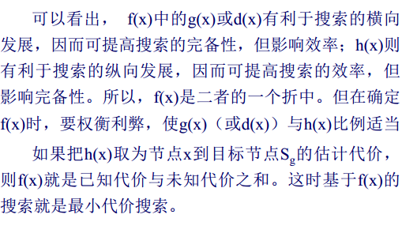

**为什么g(x)有利于横向发展，h(x)有利于纵向发展**

***C3-S31 未完成***

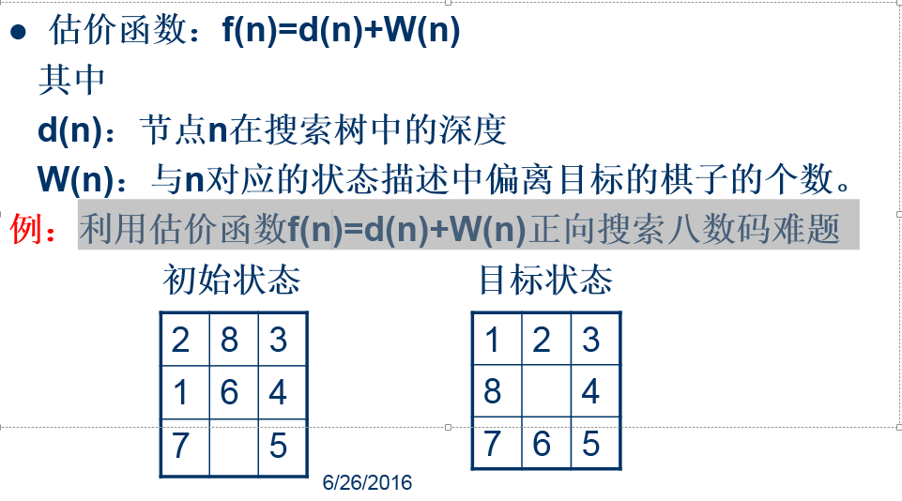

***C3-S32 未完成***

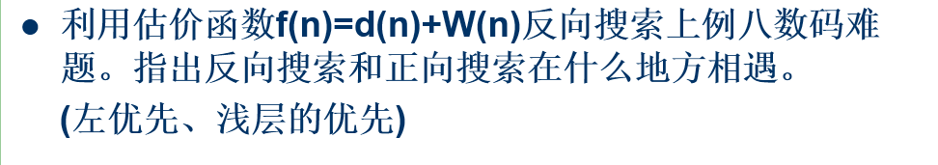

**C3-S35**

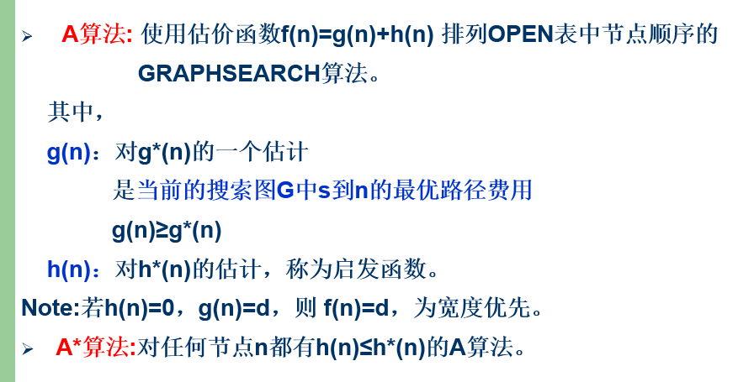

**Q:h*(n)不是最小的吗，怎么让h(n)<h*(n)?**

**C3-S36**

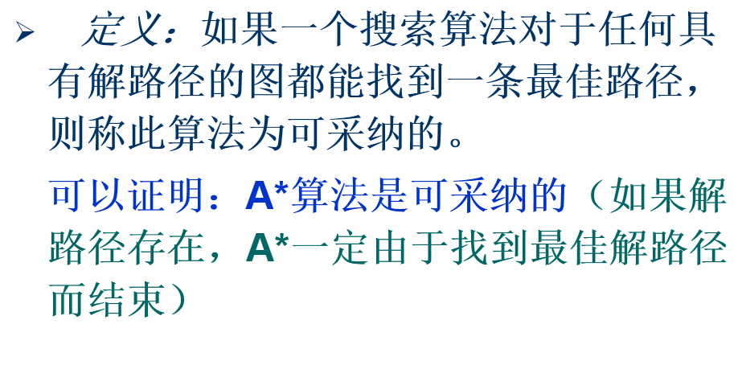

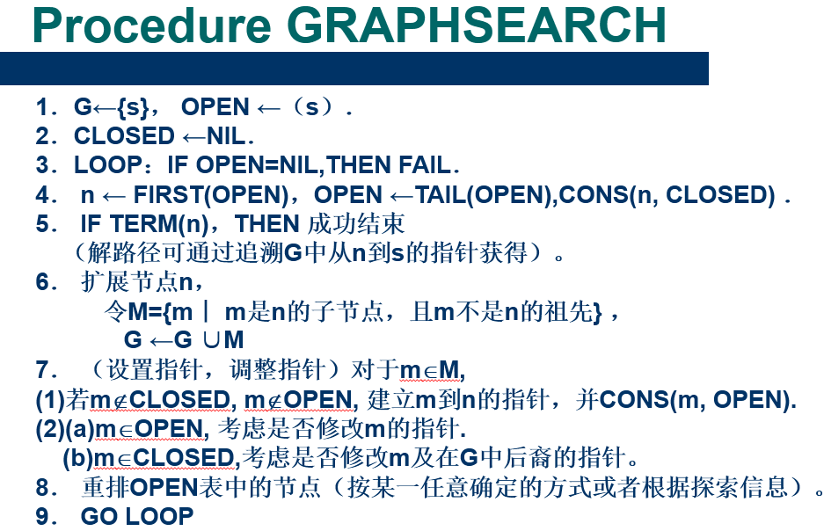

**Q:C3-S44 f(t) = g(t)+h(t)=g(t) ＞f*(s)中 ,h(t)去哪里?**

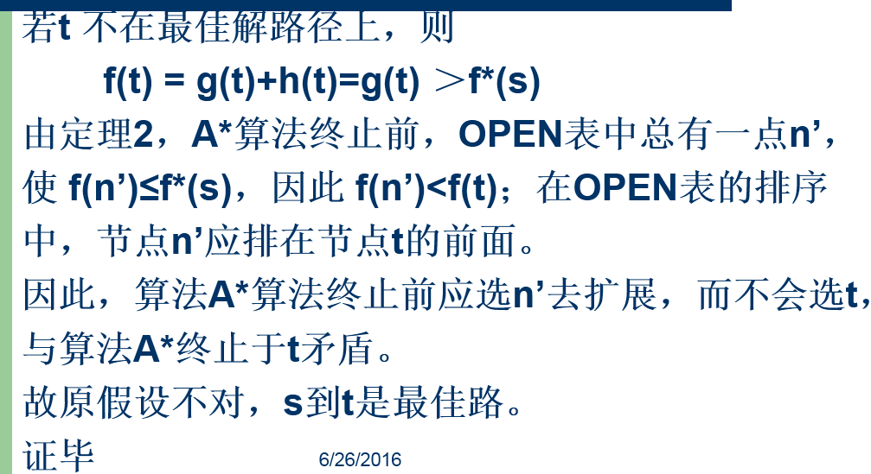

**Q:根据f（n）从小到大排，不是启发信息越少越好吗？**

**H若接近H*，启发能力大了，f大了，但是搜索排序时，优先级小了呀？**

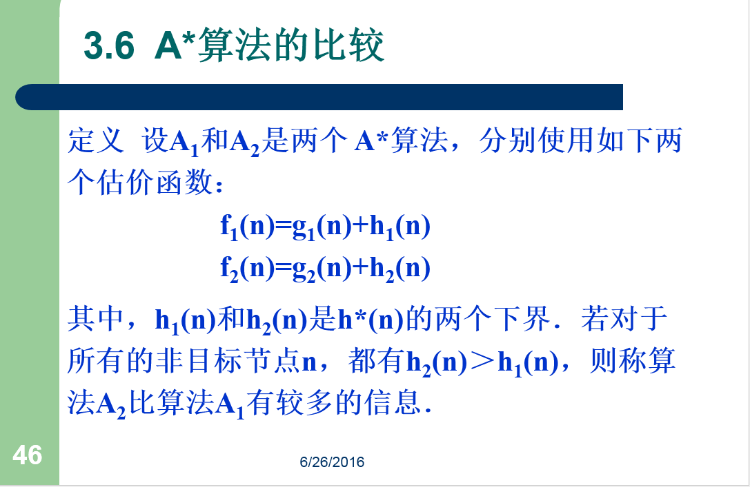

**C3-S48**

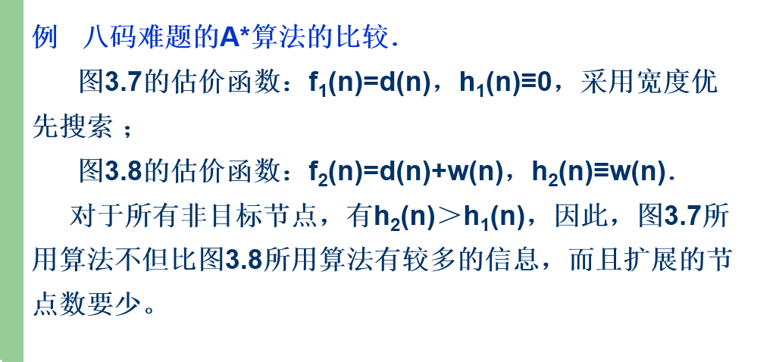

**图3.7，3.8在哪里，为什么说比后者有更多信息**

**Q：（C3-51）为什么g1(n)<g2(n)?**

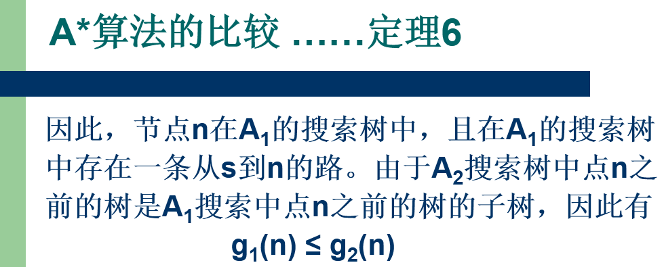

**Q（C3-S65）这个没看懂？**

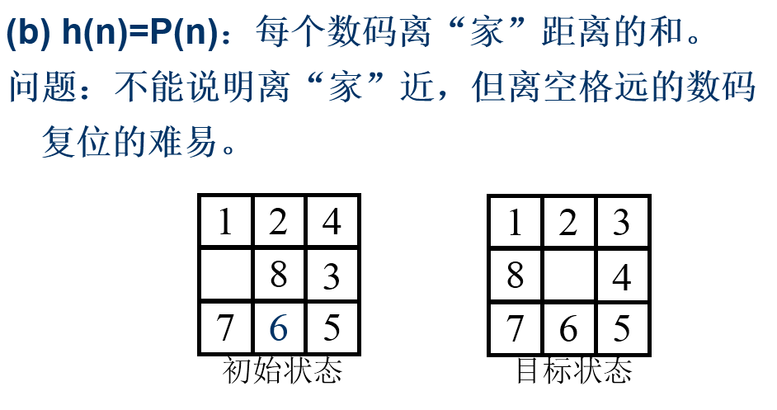

**Q:A*算法的条件是？（C3-S71）**

**Chapter 4**

**Q：（C4-S17）**

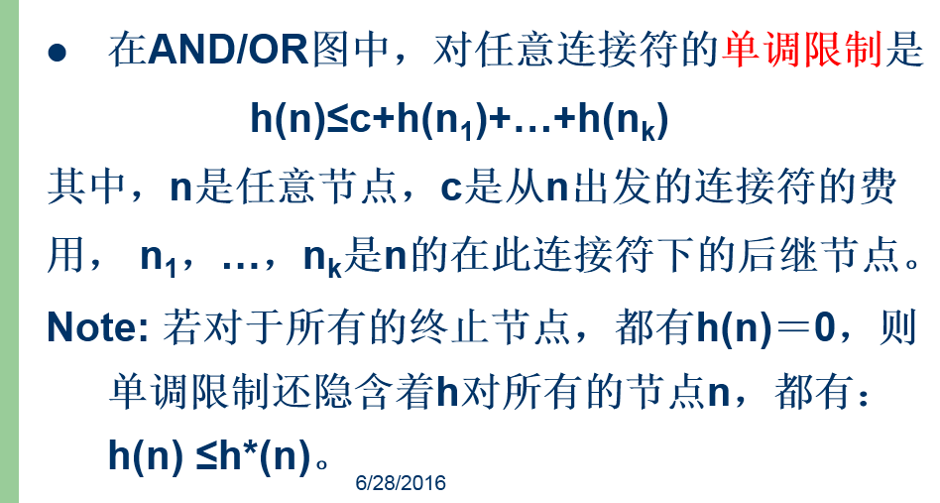

**Note部分如下证明是否正确?**



**能解节点 概念：**

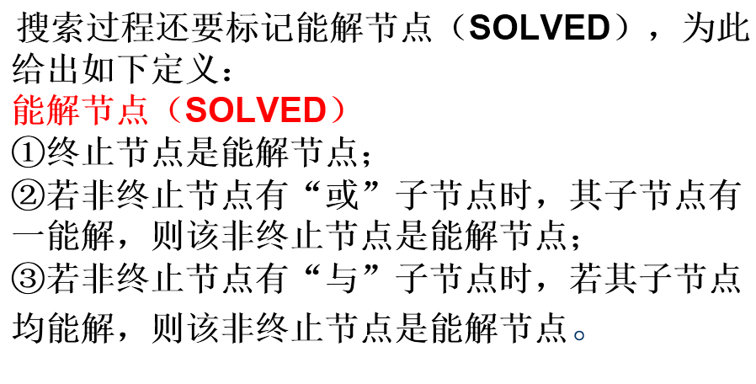

**Q：（C4-S26）**

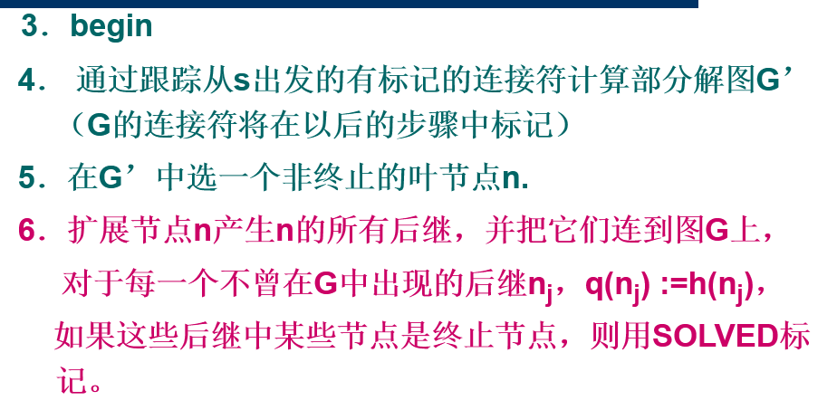

**5中非终止的叶节点n是什么意思？**

**Q：（C4-S27）**

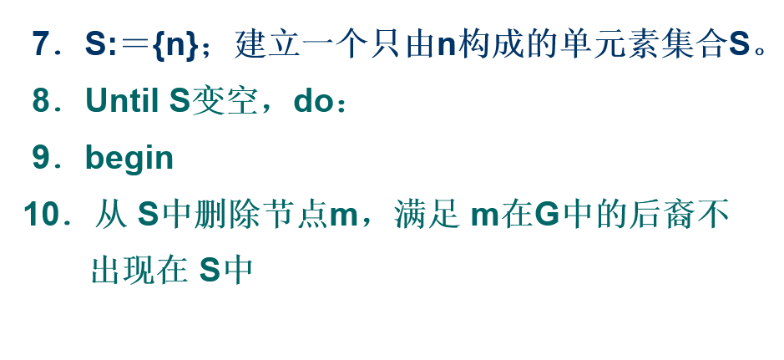

**7-10中的意义是？**

**Q:C4-S29**

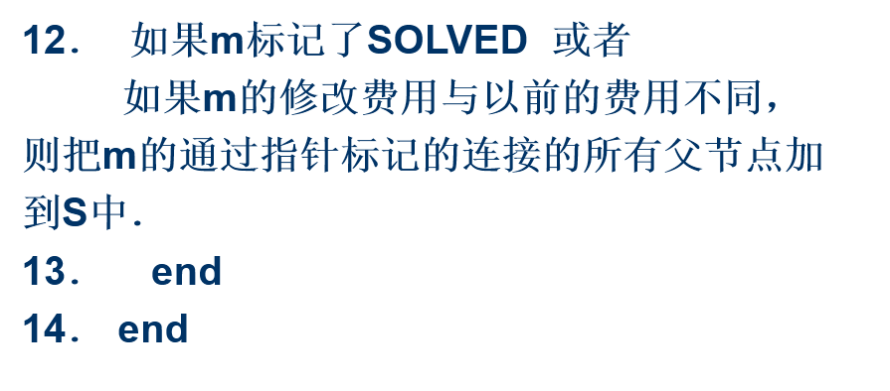

**12中 是把和m相关联的父节点也做修改/更新？**

**Q：C4-30 AO*算法举例**

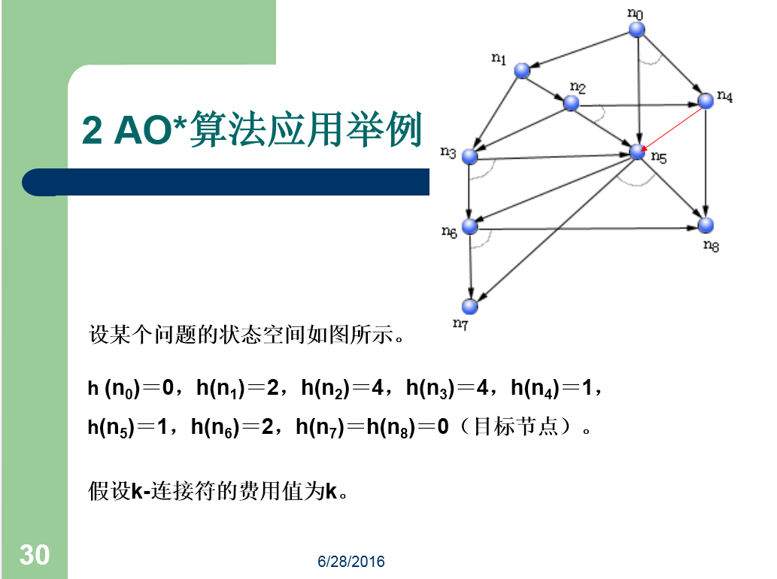

**解法在草稿纸中**

**C4-S36注意点**

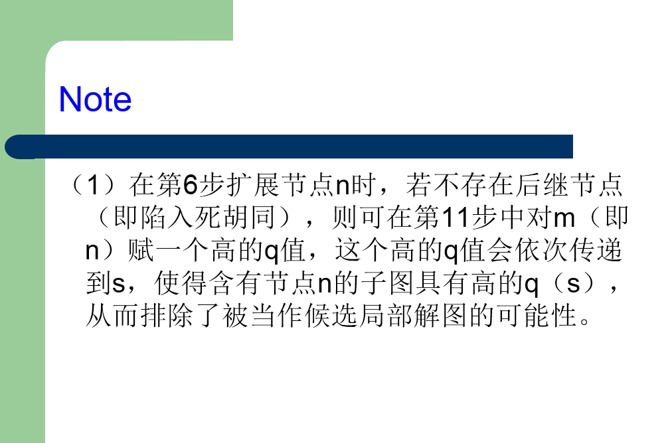

**解法在草稿纸中**

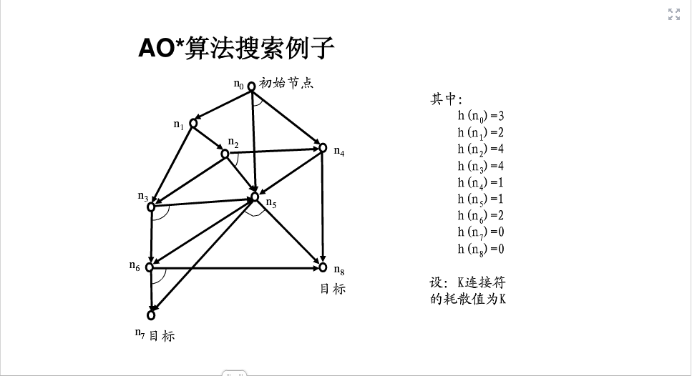

**记一下这个结论：**

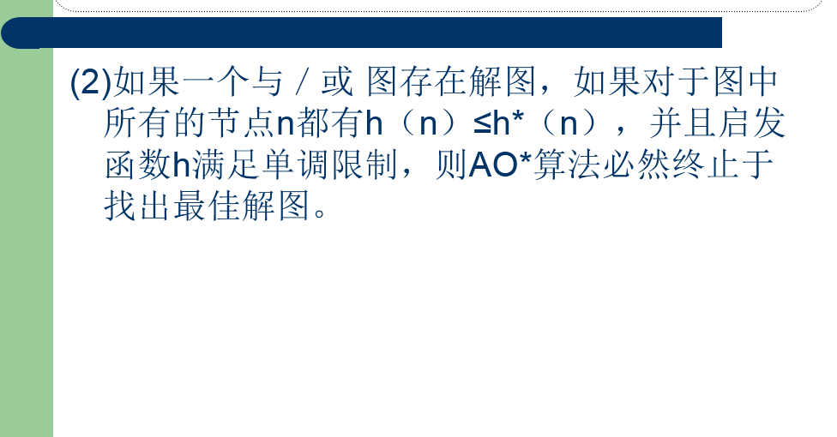

**合作博弈（有约束协议）、非合作博弈（无约束协议）**

**静态博弈（无时间的先后顺序或先行者不知道后行者的具体行动）、动态博弈（决策人参与有先后顺序，比如回合类的游戏）**

**完全信息博弈（相互了解对方的准确信息）**

**不完全信息博弈（不够了解。。。或不对所有人了解）**

**零和：即对一方有利的棋，对另一方肯定不利，**

**不存在对双方均有利、或均无利的棋。**

**零和博弈 （zero - sum game）： 是指博弈的参与者中,一方之所得是它方之所失,总量上看,支付水平不起变化或者为零。**

**Grundy 博弈状态空间图 C4-S59**

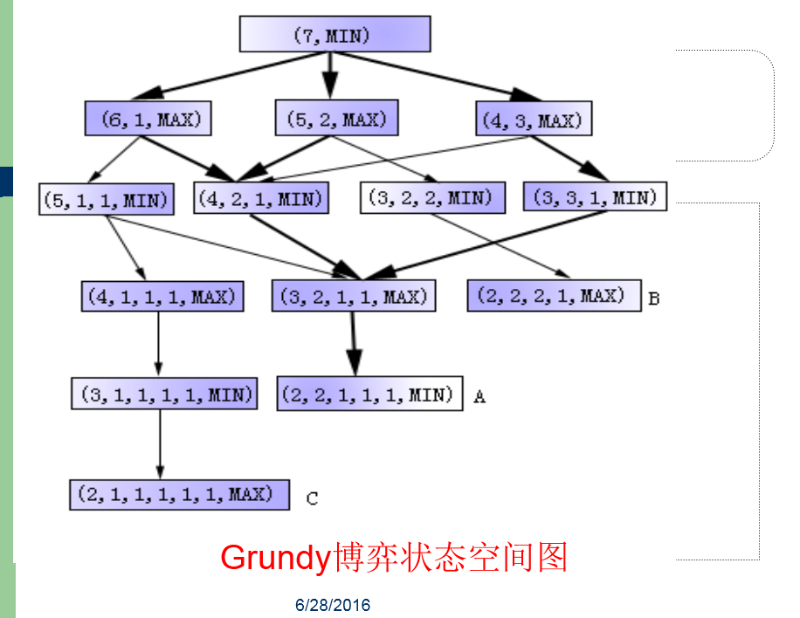

**这里的min 表示 对方先走吗？**

**A,B,C分别表示什么？**

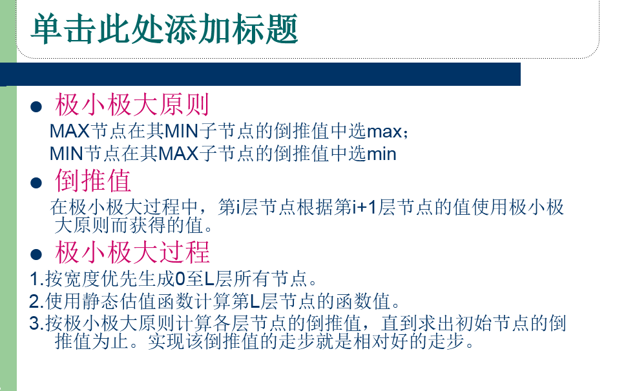

**极大极小过程**

1. **宽度优先生成所有节点**
2. **计算最后层节点的函数值**
3. **倒推隔层节点值**

**Q:C4-73，74**

**第2阶段的结果为什么没有出现在第3阶段中？**

**C4-S82**

**（3）当只有一个节点的"固定"以后，其值才能够向其父节点传递。**

**（4）α-β剪枝方法搜索得到的最佳走步与极小极大方法得到的结果是一致的，α-β剪枝并没有因为提高效率，而降低得到最佳走步的可能性。**